Kruidenpaddenstoelen met roerei
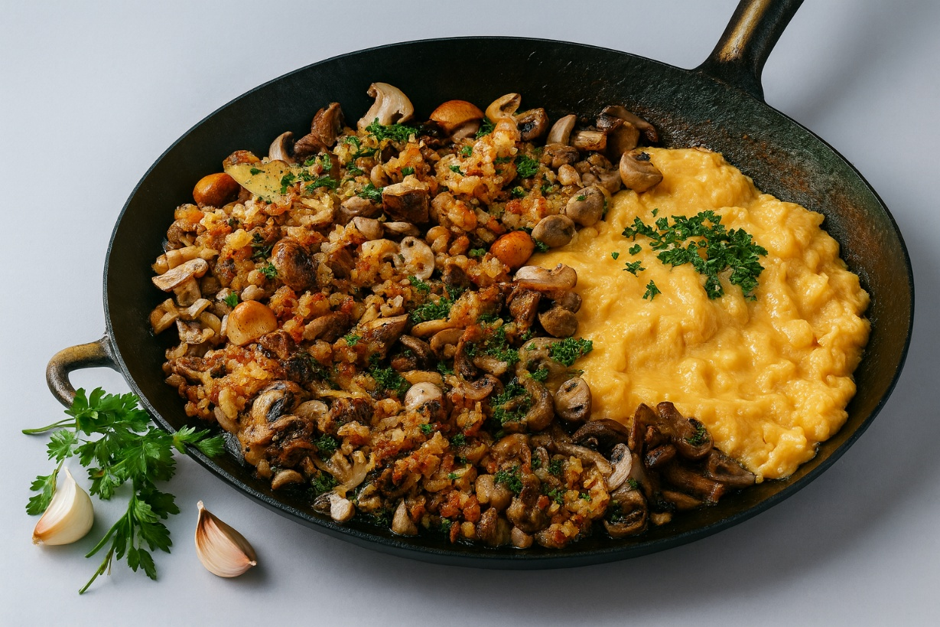
Ingrediënten:4 personen
- 500 g eetbare pijpzwammen 250 g champignons
- 125 g cantharellen 125 g eekhoorntjesbrood
- 2 middelgrote uien 100 g doorregen spek
- 2 el boter 1 el gehakte peterselie
- 4/6 eieren
Bereiding:
- Borstel de paddenstoelen schoon. Laat de kleine heel, halveer of snijd de grote in stukken.
- Pel en snipper de uien.
- Snijd het spek in blokjes en bak het uit.
- Voeg de boter toe en fruit de uisnippers glazig.
- Voeg de paddenstoelen toe, breng op smaak met zout en peper, en bak ongeveer 20 minuten.
- Voeg de gehakte peterselie toe.
Erbij: roerei en bruinbrood.

